　　　　　　　　　　　　　　　　　　令和6年10月31日（通巻第235号）

***ボウルズ・ジャパン　ブリテン***

　　　　　　　　　　　発行元：認定NPO法人ローンボウルズ日本　総務部

2024年10月の行事、活動などの結果

（１）2024年度第4回BJ理事連絡会を開催

開催日時： 2024年10月19日（土）20時から21時10分まで

開催場所： ZOOMによるリモート会議方式

出席者：2023/2024年度理事会メンバー11名およびオブザーバー1名が参加

議題：情報共有事項の報告を行った。

（２）第４回アジア障がい者ローンボウルズ選手権大会に児島理事長が出場

　　　　主催：アジア障がい者ローンボウルズ連盟

場所：タイ・パタヤ　屋外天然芝グリーンおよび屋内人工芝グリーン

日時：10月14日（月）～10月22日（火）

競技種目：シングルス及びペアーズ種目

参加者：児島久雄選手

　　　コーチとして廣内鐵也、サポーターとして野上哲男が同行

　　　　備考：本事業は日本パラリンピック委員会「競技力向上事業助成金」を得て出場している。

　　　　結果：男子シングルス種目はB7クラスに出場。15選手が出場した中で予選ラウンドはタイに

１５：１０で、マカオに１８：１３で、マレーシヤに２１：１４で勝って1位通過で

決勝トーナメントに進出したが、準々決勝で韓国の強豪選手に惜敗してメダル獲得は

ならなかった。

　　　　　　　男子ペアーズ種目はシンガポール選手とペア―を組み出場したが予選ラウンドを３戦全敗で決勝進出はならなかった。

1. 男子ペアーズ日本選手権大会

主催：認定NPO法人ローンボウルズ日本　技術・競技部

主管：関東ローンボウルズ協会

場所：立川市　国営昭和記念公園ローンボウルズグリーン

日時：10月5日(土)-10月6日(日）10時00分～14時30分

参加チーム数：8チーム

（関東地区３チーム、関西地区３チーム、海外地区１チーム、前年ﾁｬﾝﾋﾟｵﾝ１チーム）

競技方式：予選:４名ずつ２ｸﾞﾙｰﾌﾟに分かれ、総当たり３試合

(初日天候不順により他グループ選手と抽選により１試合は中止)

決勝:予選ラウンドの各グループ１位、２位で勝ち抜き戦（準決勝戦/決勝戦３位

決定戦）。各ｸﾞﾙｰﾌﾟ３位、４位で５位から８位決定戦。

一人4球（予選ラウンド天候不順の為、当初計画から予選は８エンド70分時間

制限に変更し決勝ラウンド10エンド80分時間制限に変更して実施）

競技結果：

|  |  |  |
| --- | --- | --- |
| 順位 | クラブ名 | 選手名 |
| 1位 | LC京都 甲南LB混成（前年ﾁｬﾝﾋﾟｵﾝ） | 田町智之、小山　潤 |
| 2位 | ｵｰｽﾄﾗﾘｱｸﾗﾌﾞ | 江村健一、大平貴士 |
| 3位 | LC京都 | 廣内鐵也、井上博樹 |
| 4位 | LB東京 | 松本幸雄、Eric Corson |
| 5位 | 村人クラブ、神戸タッチャーズ混成 | 林　嘉雄、野上哲男 |
| 6位 | YC&AC | 伊藤重光、黒澤俊晴 |
| 7位 | YC&AC | 新井俊顕、安藤英昭 |
| 8位 | ALBC | 関口　溜、旭　吉功 |

田町智之、小山 潤ペアーは、2022年度からの３連覇となった。

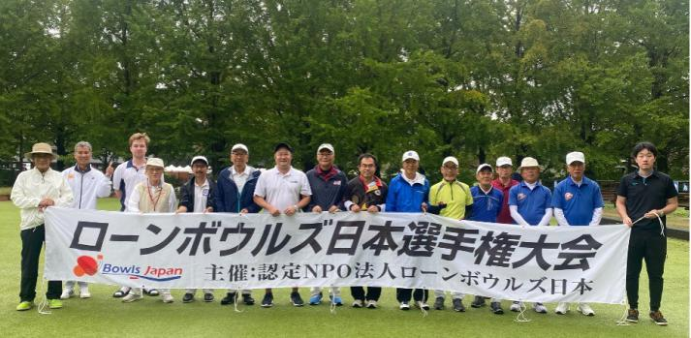

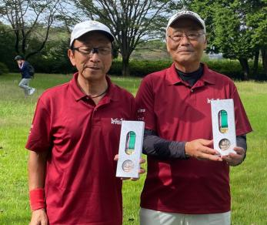

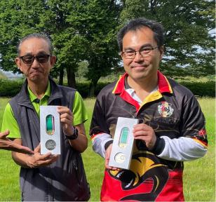

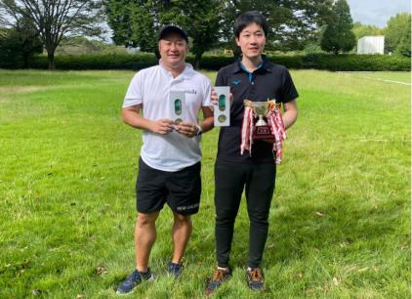

１位チーム：小山、田町　　　　　２位チーム：大平、江村　　　　３位チーム：井上、廣内

（４）女子ペアーズ日本選手権大会

　　　　主催：BJ 技術・競技部

場所：神戸市しあわせの村ボウルズグリーン

日時：10月26日（土）、27日（日）9時～17時

競技種目：女子ペアーズ種目

参加者：各地区予選通過チームなど　１２チーム

（関東地区2チーム、関西地区6チーム、海外地区１チーム、前年チャンピオン１チーム）

　　　　結果：予選ラウンド Δ＝総得失点差

|  |  |  |  |  |
| --- | --- | --- | --- | --- |
|  | Aｸﾞﾙｰﾌﾟ | | Bｸﾞﾙｰﾌﾟ | |
| 選手名（所属） | 成績 | 選手名（所属） | 成績 |
| 1位 | 島瑚々奈、阿比留さゆり  （LC京都） | 3勝1敗  Δ＝+23 | ｶｽﾊﾞ-ﾄｿﾝ和美、黒原恵子  （ｵｰｽﾄﾗﾘｱｸﾗﾌ） | 3勝1分け |
| 2位 | 小林麻衣子、髙山紗生  （東京LBC） | 3勝1敗  Δ＝+19 | 垣内紀子、西條和子  （ALBC） | 3勝1敗 |
| 3位 | 小山裕木恵、前林典子  （LC京都/神戸B） | 2勝1分け1敗 | 津山元子、佐々木祐子  （YC＆AC） | 3分け1敗 |
| 4位 | 森 弘子、合田洋子  （学園ワイズ） | 2勝2敗 | 宮崎芳江、野上京子  （神戸タッチャーズ） | 1勝3敗 |
| ５位 | 稲井真由、岩佐優希実  (LB高知UC) | 0勝4敗 | 田中まち子、吉中康子  （LC京都） | 1分け3敗 |

決勝トーナメント

|  |  |  |  |  |
| --- | --- | --- | --- | --- |
|  |  | 勝者 | 敗者 | スコア |
| 1位  ～4位  決定戦 | 準決勝1（B2位：A1位） | 垣内、西條 | 島、阿比留 | 14：10 |
| 準決勝2（B1位：A2位） | ｶｽﾊﾞ-ﾄｿﾝ、黒原 | 小林、髙山 | 7：4 |
| **優勝決定戦** | **ｶｽﾊﾞ-ﾄｿﾝ、黒原** | **垣内、西條** | 10：9 |
| **3位決定戦** | **島、阿比留** | **小林、髙山** | 15：3 |
| 5位  ～8位  決定戦 | 準決勝1（A3位：B4位） | 小山、前林 | 宮崎、野上 | 14：12 |
| 準決勝2（A4位：B3位） | 森 、合田 | 津山、佐々木 | 15：14 |
| **5位決定戦** | **小山、前林** | **森 、合田** | 16：2 |
| **7位決定戦** | **宮崎、野上** | **津山、佐々木** | 14：7 |
| 9位、10位決定戦（A5位：B5位） | | **稲井、岩佐** | **田中、吉中** | 13：8 |

１位チーム：**ｶｽﾊﾞ-ﾄｿﾝ、黒原**　　　　　２位チーム：**垣内、西條**　　　　３位チーム：**島、阿比留**

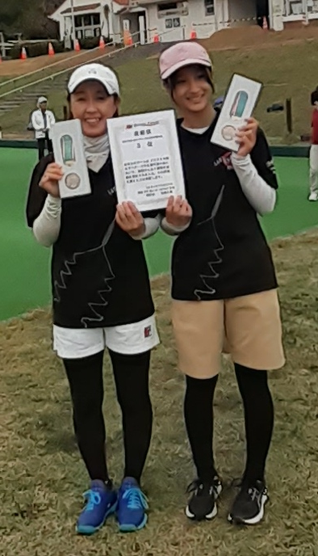

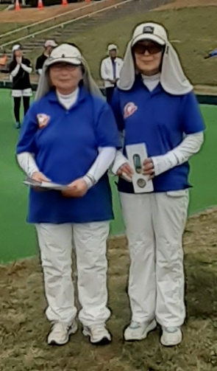

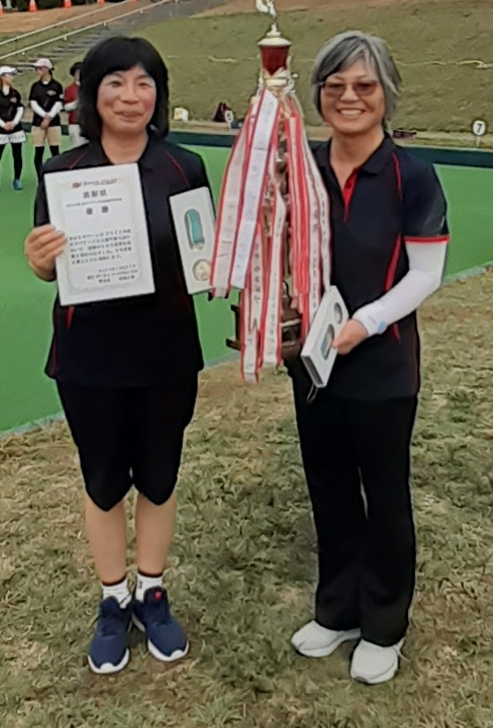

（５）全日本障がい者大会

　　　　主催：BJ 障がい者ローンボウルズ部

場所：神戸市しあわせの村ボウルズグリーン

日時：10月13日（日）9時～17時

競技種目：男女不問シングルス戦、15点先取または60分時間制限の併用

　　　　参加者数：10名。予選ラウンドは３グループに分かれて３ゲームを実施、決勝ラウンドは２ゲームを実施。合計５ゲームのトータル成績で最終順位を決定。

結果：　一位　林　嘉雄、二位　松本　節子、三位　木村　和暉

（６）第28回兵庫県レクリエーション大会にローンボウルズ体験コーナー開設

　　　　主催：（NPO法人）兵庫県レクリエーション協会

協力：関西LB協会有志ボランティア6名

場所：明石公園内　陸上競技場

日時：10月13日（日）10:30～15:30

内容：ローンボウルズ、グランドゴルフ、フォークダンス等17スポーツ団体が参加した。

ローンボウルズは3リンクを仮設してローンボウルズ投球体験をしてもらった。

　　　72組180名の家族が訪れて、楽しんでくれた。

（７）「垂水区民スポーツの日」イベントにローンボウルズ体験コーナー開設

　　　　主催：神戸市垂水区役所

協力：関西LB協会有志ボランティア8名

　　　　場所：垂水スポーツガーデン　神戸市垂水区平磯１丁目１－５

　　　　日時：10月14日(月）　10：00～15:00

　　　　内容：テニスコートの仮設３リンクでローンボウルズ投球体験をしてもらった。

　　　　　　　176名の親子連れや少年野球チーム選手その他が訪れて、楽しんでくれた。

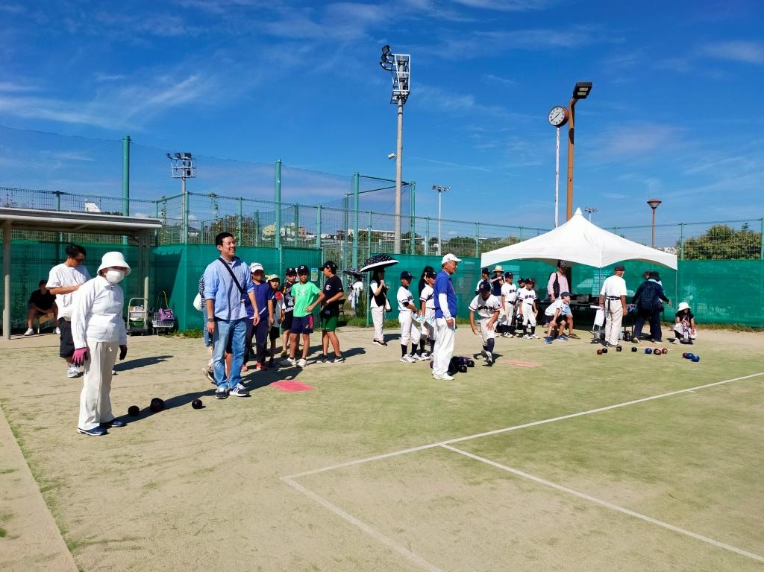

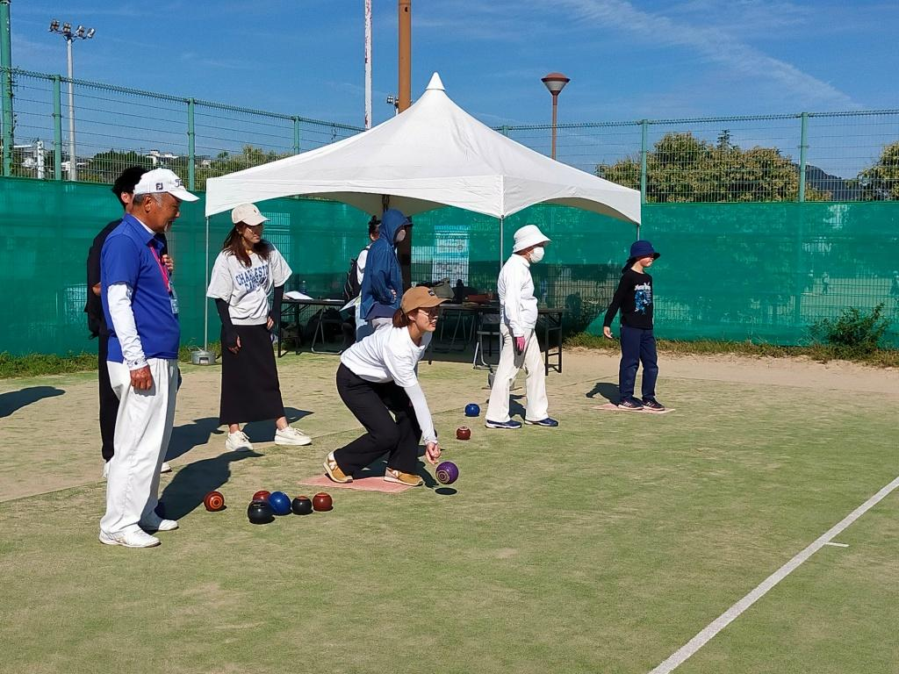

（８）シンガポール・タングリンクラブとの親善交流大会

　　　　主催：関西LB協会

　　　　主管：学園ワイズ

場所：神戸市しあわせの村ボウルズグリーン

日時：10月15日（火）9時～17時、16日（水）9時～12時

競技種目：男女フリートリプルズ種目

　　　　　一人２球×12エンド（７0分時間制限）戦を６ゲーム実施

参加者：タングリンクラブ6チーム、関西協会６チームによる対抗戦を２日間にわたって

　　　　開催した。

結果： 　　　 Δ=総得失点差

|  |  |  |
| --- | --- | --- |
| 順位 | 選手名（所属クラブ） | 成績 |
| １位 | 川村信子、八杉 瞳、木村和暉（兵庫車いす） | 5勝1分け |
| ２位 | 野上京子、竹田 宏、坂本紘一（神戸タッチャーズ） | 5勝1敗、Δ=+51 |
| ３位 | 西條和子（ALBC）、合田洋子、合田純二（学園ワイズ） | 5勝1敗、Δ=+38 |

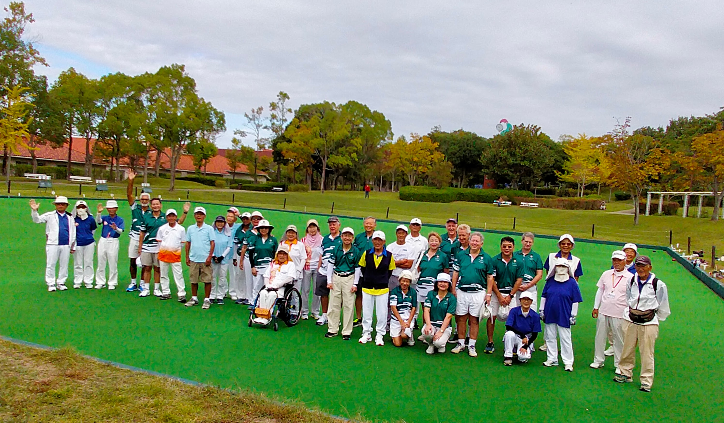

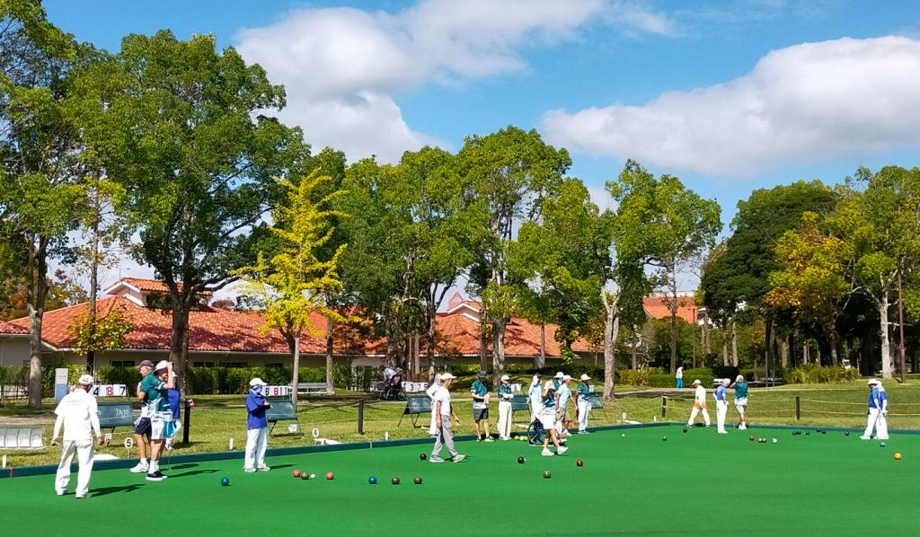

（９）初級者ローンボウルズ大会

　　　　主催：ひょうご生涯スポーツ大会実行委員会

　　　　主管：関西LB協会

サポートクラブ：学園ワイズ・神戸タッチャーズ

場所：神戸市しあわせの村ボウルズグリーン

日時：10月19日（金）9時～12時

降雨のため当初計画の一人４球×８エンド戦、３ゲーム実施を、一人４球×6エンド戦、2ゲームに変更して時間短縮した。

競技種目：男女フリーペアーズ種目

参加資格：未経験者または経験１年以下の初級者を１名含むペア―とする。

参加チーム数：12チーム（内、3チームは明石ジュニア教室の小学生、中学生であったが

　　　　　　　大人チームと対等にゲームしていた。1チームは4位に入った。）

結果： 　　　 Δ=総得失点差

|  |  |  |
| --- | --- | --- |
| 順位 | 選手名（所属クラブ） | 成績 |
| １位 | 山口優子（LC京都）、小山裕木恵（LC京都） | 2勝0敗、Δ=+12 |
| ２位 | 山 秀子（KSC）、河本 等（生涯スポーツ） | 2勝0敗、Δ=+8 |
| ３位 | 松本道徳（兵庫車いす）、川村信子（兵庫車いす） | 1勝1敗、Δ=+2 |

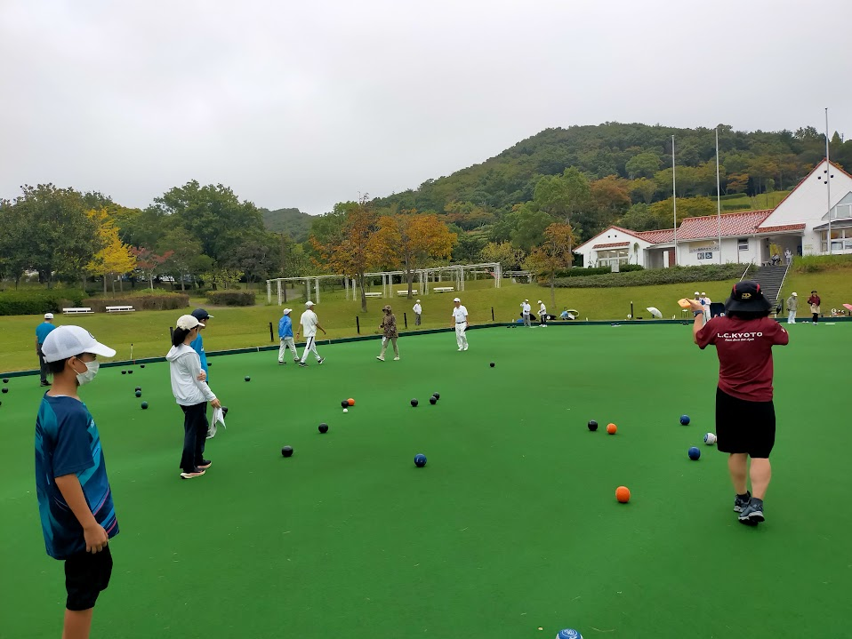

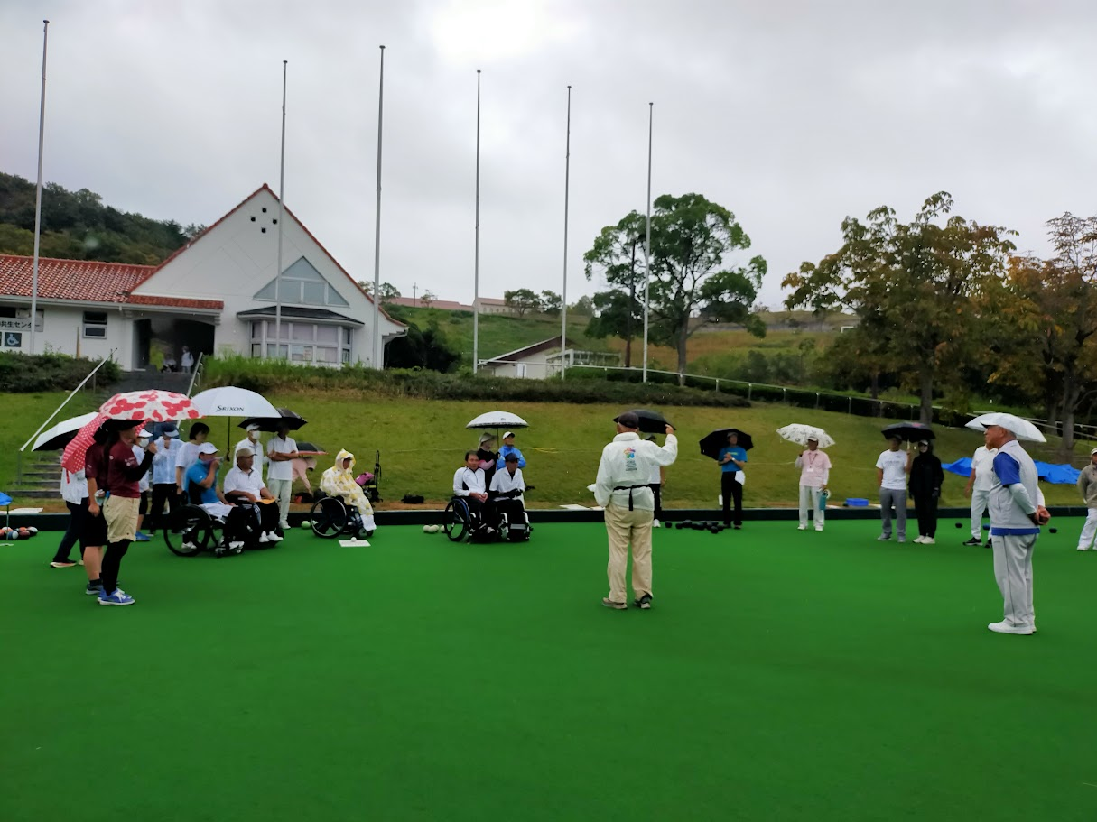

　　　ゲーム風景

　　　　　　　　　　　　　　　　　　　　　　　　　　　　　小雨中での開会式

（１０）チャレンジボウルズ大会

　　　　主催：関西LB協会

主管：神戸タッチャーズ

場所：神戸市しあわせの村ボウルズグリーン

日時：10月20日（日）9時～17時

競技種目：男女フリーペアーズ種目

競技方法：一人４球×８エンド戦を４ゲーム戦い、ゲーム勝ちポイントおよび総得失点比率

　　　　　により順位を決定する。

参加チーム数：16チーム

結果： Δ=総得失点比率

|  |  |  |
| --- | --- | --- |
| 順位 | 選手名（所属クラブ） | 成績 |
| １位 | 林 嘉雄、一色祥伸（生涯スポーツ） | ３勝１分け、Δ=35/18=1.944 |
| ２位 | 小山 潤、廣内厚士（LC京都） | ３勝１分け、Δ=33/20=1.650 |
| ３位 | 森 紘一、藤川辰美（学園ワイズ） | ３勝１敗、Δ=44/18=2.444 |

（１１）SVリーグ2024年度　後期大会(第1,2節)

主催：関西LB協会

主管：SVリーグ実行委員会

　　　　　村人クラブ（リーダー）、ALBC（会計）、学園ワイズ（記録）

場所：神戸市しあわせの村ローンボウルズグリーン

日時：10月5日（土）、12日（土）13:00～16:30

競技内容：10チームが参加し、ペアーズ戦を２ゲーム行う。

競技結果：10月12日終了時点での成績。

|  |  |  |  |  |  |  |  |  |  |  |
| --- | --- | --- | --- | --- | --- | --- | --- | --- | --- | --- |
| 順位 | 1位 | 2位 | 3位 | 4位 | 5位 | 6位 | 7位 | 8位 | 9位 | 10位 |
| チーム名 | 学 園  　B | 兵庫車  椅子B | 兵庫車  椅子A | LC  京都 | ﾀｯﾁｬ-ｽﾞA | 学 園  　A | 村人  クラブ | ALBC | ﾀｯﾁｬ- ｽﾞB | ﾀｯﾁｬ-ｽﾞC |
| 勝点 | 10 | 9 | 9 | 6 | 6 | 4 | 4 | 4 | 3 | 3 |
| 得失点差 | +33 | +21 | +3 | +1 | －12 | －1 | －7 | ー8 | 0 | －30 |
| 得点合計 | 46 | 39 | 28 | 26 | 22 | 29 | 18 | 20 | 29 | 17 |

（１２）Aリーグカップ2024年度大会(第19、20節)

主催：関西ローンボウルズ協会

主管：Ａリーグ実行委員会

場所：明石公園ローンボウルズグリーン

日時：10月6日（日）、13日（日）13：00～16:00

結果：10月13日（日）終了後の成績。

　　　今年の前期は天候不良による中止がスケジュールの半分を占めたため、

　　　表彰は前期および後期を合計した１年分でとりまとめることにしました。

|  |  |  |
| --- | --- | --- |
|  | A-1リーグ | A-2リーグ |
| １位 | 南部貞三（ゆうゆうクラブ）138.5点 | 旭　吉功（ALBC） 136.0点 |
| 2位 | 長島俊和（ALBC） 137.0点 | 合田 洋子 (学園ワイズ) 125.0点 |
| 3位 | 西條和子（ALBC） 115.0点 | 奥田 昭（ALBC）　　　　 117.0点 |

（１３）Ｍリーグ2024年度　後期大会（第1,2節)

主催：関西LB協会主管：Mリーグ実行委員会

場所：神戸市しあわせの村ローンボウルズグリーン

日時：10月9日（水）、16日（土）13:00～16:00

競技内容：チーム編成は当日の抽選にて決定。参加人数によりペアーズ、トリプルズ、

フォアーズ戦を行う。8エンド戦を2ゲーム行う。

競技結果：10月16日終了時点での成績（出席率 70%　以上が対象）。

|  |  |  |  |  |
| --- | --- | --- | --- | --- |
| 順位 | 氏　名 | 平均ﾎﾟｲﾝﾄ | 合計ﾎﾟｲﾝﾄ | 試合数 |
| １位 | 林 嘉雄（村人クラブ) | 7.750 | 31.0 | 4 |
| 2位 | 坂本 紘一（神戸タッチャーズ) | 7.000 | 21.0 | 3 |
| 3位 | 宮北 茂（神戸ボウルズ） | 6.250 | 25.0 | 4 |

（１４）明石公園ジュニア・ローンボウルズ教室（第24回）を開講

　　　　　日時：10月13日（日） 9:30～11:00

場所：明石公園ローンボウルズ場

実施結果：生徒６名および講師３名にて実戦ゲームを実施した。

（１５）「昭島市スポーツ・レクリエーションフェスティバル２０２４」で体験会を実施

日時：１０月１４日（月）9：３０〜１５：００

場所：東京都昭島市昭和公園内陸上競技場

内容：上記イベントの中で「TEAM BEYOND」という団体が実施した「パラスポーツ体験プロ

グラム」の一環としてローンボウルズ体験会を行った。東京ローンボウリングクラ

ブ・日栄ローンボウルズクラブから協力スタッフを６名派遣した。

天候にも恵まれ一日晴天の中、子供達の保護者や障がい者の介助者なども入れると300名近くの参加体験者になった。BJのPRパンフレット「GO LAWN BOWLS 」も配布した。

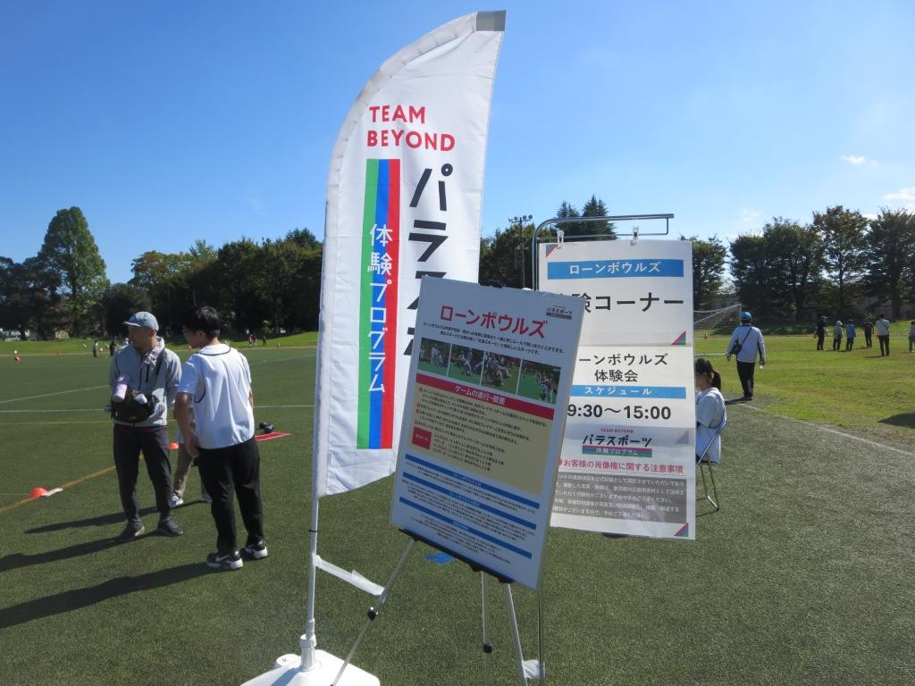

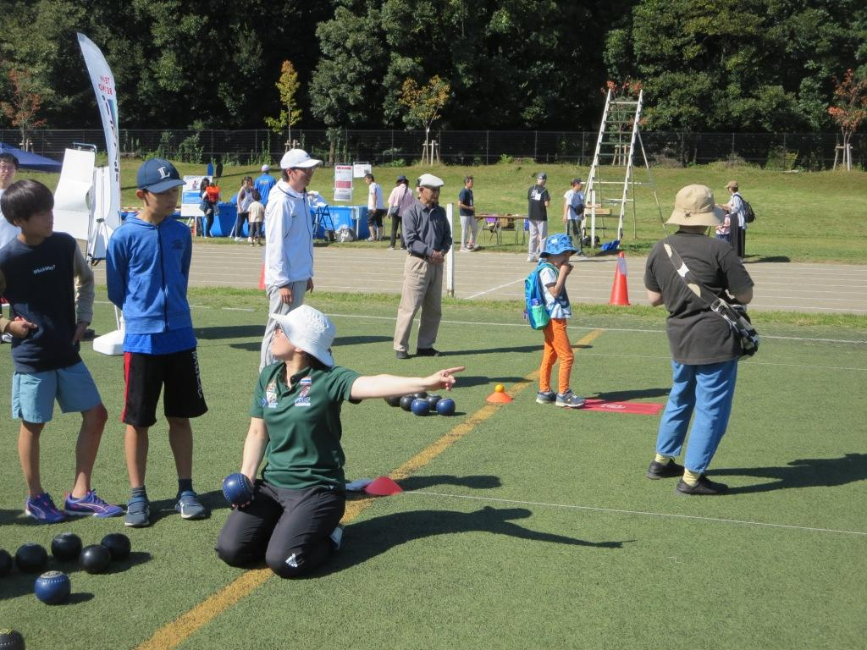

2024年11月の計画、予定

（１）2024年度第3回BJ理事連絡会の開催

開催日時： 2024年11月16日（土）20時から21時30分まで

開催場所： ZOOMによるリモート会議方式　 出席者：2023/2024年度理事会メンバー

議題：情報共有事項の発表を行う。

（２）香港クラシック招待大会に出場

　　　　主催：香港ローンボウルズ協会

場所：香港地区ローンボウルズグリーン

日時：11月7日（木）～18日（月）までの12日間

競技種目：シングルス及びペアーズ

出場選手：小山 潤（LC京都）、長谷部健太（ｵｰｽﾄﾗﾘｱｸﾗﾌﾞ）

（３）Champion of Champions大会に出場

　　　　主催：World Bowls

場所：ニュージランド・オークランド市

日時：11月25日（木）～30日（月）までの6日間

競技種目：男女シングルス

出場選手：2023年度シングルス日本チャンピオン

川本真浩（LB高知UC）、松岡 緑（ｵｰｽﾄﾗﾘｱｸﾗﾌﾞ）

（４）男女フリートリプルズ日本選手権大会

　　　　主催：BJ 技術・競技部

場所：横浜市YC&ACボウルズグリーン

日時：11月2日（土）、3日（日）9時～17時

競技種目：男女フリートリプルズ種目

参加チーム数：各地区予選通過チームなど　8チーム

（関東地区4チーム、関西地区3チーム、前年チャンピオン１チーム）

競技方法：予選ラウンド　　８チームを４チームずつ２グループに分けて、グループ内の総当

たり戦３ゲームおよび他グループとの対戦１ゲームの合計４ゲ

ームを行う。

　　　　　　　　　決勝トーナメント　　予選ラウンドの結果でグループ内上位２チーム（合計４チー

ム）を選び、準決勝・決勝の勝ち抜き戦により１位から４位

を決定する。

（５）女子シングルス日本選手権大会

　　　　主催：BJ 技術・競技部

場所：神戸市しあわせの村ボウルズグリーン

日時：11月9日（土）、10日（日）9時～17時

競技種目：女子シングルス種目

参加者：各地区予選通過選手など　１２名

（関東地区1名、関西地区9名、海外地区１名、前年チャンピオン１名）

競技方法：予選ラウンド　　１２名を４名ずつ３グループに分けて、グループ内の総当たり戦

　　　　　　　　　　　　　　　　　ひとり３ゲームを行う。

　　　　　　　　　決勝トーナメント　　予選ラウンドの結果で上位８名を選び、準々決勝・準決勝・

決勝の勝ち抜き戦により１位から８位を決定する。

（６）2024年度兵庫県民ふれあい大会ローンボウルズ大会

主催：兵庫県生涯スポーツ連合

後援：兵庫県教育委員会、兵庫県体育協会、ひょうご生涯スポーツ大会実行委員会

　　　神戸新聞社、ラジオ関西、サンテレビジョン

　　　　主管：関西ローンボウルズ協会

サポートクラブ：神戸タッチャーズ・兵庫車いす・学園ワイズ・村人クラブ

場所：神戸市しあわせの村ボウルズグリーン

日時：11月24日（日）9:30～15:50

競技種目：男女フリートリプルズ(チーム編成は当日の抽選で決定)

募集人数：制限なし

募集期間：10月23日(水)～11月6日（水）の間

　　　　応募先：神戸タッチャーズ　箕浦まで

（７）明石市中央体育館インドアマット交流大会(2024年度秋季)

　　　　　主催：明石市ローンボウルズ協会

　　　　　場所：明石市中央体育会館第１競技場（２リンク）

　　　　　日時：11月25日（月）９：００～１７：００

競技方式：トリプルズ戦、1人3球×8エンドまたは65分の時間制限。

募集人数：18人（トリプルズ×６チーム）、チーム編成は当日抽選で決定。

２チームはマーカー、点数板担当をお願いします。

参 加 費：1人　500円

申し込み、連絡先：11月10日まで。前林 典子へ　 　TEL 090-6370-0548

　　　　　　　　　　　　　　　　　　　　　　またはメール　[maebayashi_nori@yahoo.co.jp](mailto:maebayashi_nori@yahoo.co.jp)

（８）2024年度神戸市長賞秋季大会

　　　　主催：関西ローンボウルズ協会

サポートクラブ：学園ワイズ・神戸タッチャーズ

場所：神戸市しあわせの村ボウルズグリーン

日時：11月30日（日）9時～17時

競技種目：男女フリートリプルズ

募集チーム数：先着順に最大16チームまで

募集期間：10月26日(土)　8:00～11月16日（土）の間

　　　　応募先：学園ワイズ　森まで

（９）SVリーグ2024年度　後期大会(第3,4節)

主催：関西LB協会

主管：SVリーグ実行委員会

　村人クラブ（リーダー）、ALBC（会計）、学園ワイズ（記録）

場所：神戸市しあわせの村ローンボウルズグリーン

日時：11月2日（土）、23日（土）13:00～16:00(12時45分までに受付完了のこと）

競技内容：10チームが参加し、ペアーズ戦を２ゲーム行う。

（１０）Aリーグカップ2024年度大会(第21,22節)

主催：関西ローンボウルズ協会

主管：Ａリーグ実行委員会

場所：明石公園ローンボウルズグリーン

日時：11月3日（日）、17日（日）13：00～16:00

　　　　　参加申込み：誰でも参加できます。参加希望者は当日30分前までに来場し受付に申出る。

（１１）Ｍリーグ2024年度　後期大会（第3,4節)

主催：関西LB協会主管：Mリーグ実行委員会

場所：神戸市しあわせの村ローンボウルズグリーン

日時：11月13日（水）、27日（水）13:00～16:00（12時45分までに受付完了のこと）

競技内容：チーム編成は当日の抽選にて決定。参加人数によりペアーズ、トリプルズ、

フォアーズ戦を行う。8エンド戦を2ゲーム行う。

（１２）明石公園ジュニア・ローンボウルズ教室（最終回）を開催

　　　　日時：11月17日（日） 9:30～12:00

場所：明石公園ローンボウルズ場

内容：第1期教室の修了式を行う。

第２期教室は令和７年４月から開講予定。

（１３）高校の体育授業でローンボウルズ紹介する予定

　　　　日時：11月14日（木） 午前

場所：東京都立大泉高校

内容：3年生の体育の授業においてローンボウルズを指導することになった。

２４名の生徒が参加の予定。

松原敬之副理事長、髙山紗生理事の２名が講師を務める。